REQUERIMENTO Nº 806 / 2021
Súmula: Requeiro ao Governo Municipal, na pessoa do Prefeito Igor Soares, informações referentes as ações de melhorias para o Pronto Socorro Central.

REQUEIRO à Mesa, após ouvido o Douto Plenário, na forma regimental vigente, seja oficiado ao Prefeito Municipal, Excelentíssimo Senhor Prefeito Igor Soares, e à Secretaria da Saúde, na pessoa da Secretária Dra. Luiza Nasi Fernandes, que envie a essa casa de leis informações referentes as ações de melhorias para o Pronto Socorro Central.

- Qual o plano de melhoria em relação aos atendimentos médicos?
- Há projetos de terceirização do Pronto Socorro Central?
- Buscam junto aos demais meios governamentais recursos para a ampliação da parte física do Pronto Socorro Central?

Justificativa

Senhor Presidente: -
Senhoras e Senhores Vereadores: -

O Pronto Socorro Central tem diariamente uma alta demanda de atendimento, inclusive atendendo munícipes de cidades adjacentes, se faz necessários, várias ações de melhorias em decorrência de seu volume de trabalho, reforçando e referenciando o trabalho e desempenho do nosso Prefeito Igor Soares, sempre investindo e implantando ações de melhorias desde do início de seu primeiro mandato. Peço aos nobres a atenção a esse requerimento de fundamental importância para a saúde e nossos munícipes.

Desde já agradeço, e conto com a compreensão de Vossa Senhoria.

Sala das Sessões Benvindo Moreira Nery, 12 de março de 2021.

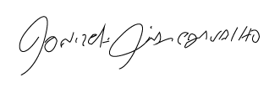
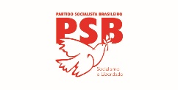
Donizetti Dias Carvalho
Vereador “Zetti da Adega”

